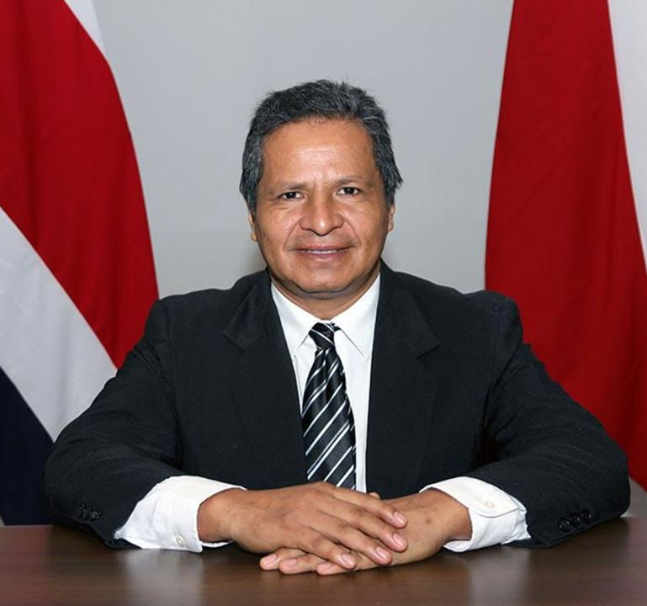

Nombre: Martin Parada Gómez
Cargo: Vicerrector de Extensión
Periodo del nombramiento: Del 7 de julio de 2020 al 6 de julio de 2025.
Correo electrónico: martin.parada.gomez@una.cr
Teléfono: 2277-3419
Grado académico: Doctor
Académico de la Escuela de Economía de la Facultad de Ciencias Sociales. Licenciado en Economía, Máster en Economía y Desarrollo, Postgrado Centroamericano en Economía y Desarrollo de la Universidad Nacional
Autónoma de Honduras y Ph.D en Economía de la Universidad de Tilburg, Holanda.
Su experiencia en gestión académica la adquirió al fungir como director de la Escuela de Economía y como coordinador del programa de investigación “Sectores productivos, competitividad y comercio”. En coordinación y
dirección de proyectos integrados suma más de 20 proyectos; es investigador y extensionista en análisis de sectores productivos y Mipymes por medio del método de cadenas globales de valor y otros métodos y enfoques de análisis de la competitividad y docente en cursos de grado y posgrado de la Escuela de Economía.
Es consultor de organismos nacionales e internacionales en temas relacionados con el desarrollo económico, sectores productivos, evaluación de proyectos y desarrollo de micro, pequeñas y medianas empresas y fue representante de la UNA en la Empresa de Servicios Públicos de Heredia.
Es autor de distintas publicaciones como capítulos de libros, artículos académicos y múltiples ponencias nacionales e internacionales.

